БЕЗОПАСНОСТЬ ПРИ ЭКСПЛУАТАЦИИ ОБОРУДОВАНИЯ

КАЧЕСТВО ПРОДУКЦИИ
+
СРОКИ ВЫПУСКА
+
ОТСУТСТВИЕ ТРАВМ

ЭТО ГЛАВНОЕ!


ОБОРУДОВАНИЕ НЕ СООТВЕТСТВУЕТ ТРЕБОВАНИЯМ БЕЗОПАСНОСТИ -
ЗАПРЕТИ ЭКСПЛУАТАЦИЮ!!!

БЕЗОПАСНАЯ ЭКСПЛУАТАЦИЯ ОБОРУДОВАНИЯ:
Использовать оборудование по назначению

Работник, эксплуатирующий оборудование, должен иметь: соответствующую квалификацию по профессии рабочего


Работник должен пройти в установленном порядке: обучение, инструктаж, стажировку и проверку знаний по вопросам охраны труда


Обеспечить проведение: технического обслуживания, ремонта, испытаний, осмотров, технических освидетельствований оборудования


Внедрять современные высокотехнологичные модели оборудования, конструкции оградительных, предохранительных, блокировочных, ограничительных
и тормозных устройств, устройств автоматического контроля и сигнализации, дистанционного управления



Производить установку, монтаж и перестановку оборудования в соответствии с проектной документацией

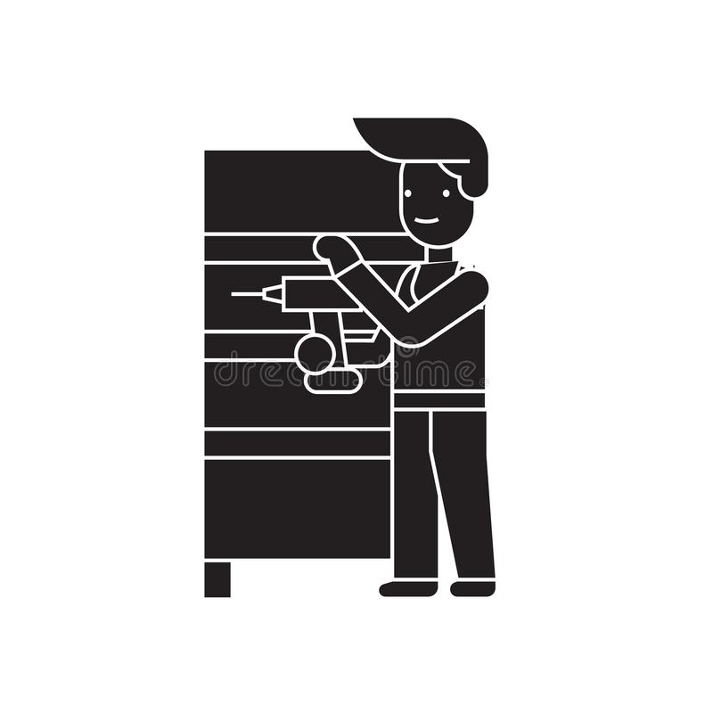
Обеспечивать вывод из эксплуатации травмоопасного оборудования !


ВНИМАНИЕ!!!

ЕСТЬ ВОПРОСЫ ПО ОБОРУДОВАНИЮ ??? - ОТСУТСТВУЕТ ЗАЩИТНОЕ ОГРАЖДЕНИЕ - ОТСУТСТВУЕТ (НЕ РАБОТАЕТ) БЛОКИРОВКА - КОНСТРУКЦИЯ НЕ СООТВЕТСТВУЕТ ТРЕБОВАНИЯМ БЕЗОПАСНОСТИ, РУКОВОДСТВУ ПО ЭКСПЛУАТАЦИИ. - НЕТ ДОКУМЕНТАЦИИ НА ОБОРУДОВАНИЕ
СКАЖИ НЕТ РАБОТЕ В ТАКИХ УСЛОВИЯХ!

РАБОТАЕШЬ НА НЕИСПРАВНОМ ОБОРУДОВАНИИ – ПОЛУЧИШЬ ТРАВМУ!!!!

НЕ СОГЛАШАЙТЕСЬ
РАБОТАТЬ:
НА НЕИСПРАВНОМ ОБОРУДОВАНИИ, БЕЗ ИНСТРУКТАЖА, СТАЖИРОВКИ И ПРОВЕРКИ ЗНАНИЙ! ВИДИШЬ НЕИСПРАВНОСТЬ –СООБЩИ!

ПОДАТЬ ЗАЯВЛЕНИЕ НА ПРОВЕДЕНИЕ МОНИТОРИНГА МОЖНО
В ВИТЕБСКОЕ ОБЛАСТНОЕ УПРАВЛЕНИЕ
ДЕПАРТАМЕНТА ГОСИНСПЕКЦИИ ТРУДА
В ПИСЬМЕННОЙ ФОРМЕ
ПО АДРЕСУ:
Г.ВИТЕБСК, УЛ.ПРАВДЫ, Д.18

ЭТО ДАСТ ВОЗМОЖНОСТЬ СВОЕВРЕМННО УСТРАНИТЬ НЕДОСТАТКИ В ОБЕСПЕЧЕНИИ БЕЗОПАСНОЙ ЭКСПЛУАТАЦИИ ОБОРУДОВАНИЯ

ДЕПАРТАМЕНТ ГОСУДАРСТВЕННОЙ ИНСПЕКЦИИ ТРУДА

СКАЖИ «НЕТ» РАБОТЕ НА НЕИСПРАВНОМ ОБОРУДОВАНИИ

СОБЛЮДАЙ ТРЕБОВАНИЯ БЕЗОПАСНОСТИ ПРИ ЭКСПЛУАТАЦИИ ОБОРУДОВАНИЯ !

